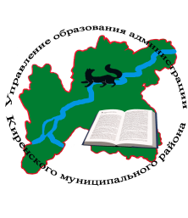

Совещание руководителей образовательных организаций

Дата проведения: 24 января 2020 года.
Начало совещания: 10.00 часов.
Место проведения: МКУ «Центр развития образования».
Участники совещания: специалисты управления образования, методисты
МКУ ЦРО, руководители образовательных организаций.

Повестка совещания

10.00–10.10 О выполнении решений совещания от 23 декабря 2019 года.
Докладчик – О. П. Звягинцева, начальник управления
образования.

10.10–10.20 О нарушениях, выявленных при проверке образовательных
организаций.
Докладчик – Е. Л. Зограбян, начальник нормативно – правового и кадрового
отдела.

10.20–10.30 О переходе на прямые выплаты с фондом социального
страхования.
Докладчик – М. А. Зуева, руководитель группы учета заработной платы и
отчетности.

10.30–10.40 О внесении сведений на ГИСГМП.
Докладчик – М. В. Агафонова, руководитель учета группы питания.

11.40–11.00 О независимой оценке качества условий осуществления
образовательной деятельности образовательных организаций.
Докладчик – Е. А. Агафонова, методист МКУ ЦРО.

11.00–11.20 О планировании РИС ГИА – 11, 9.
Докладчик – И. В. Хорошев, директор МКУ ЦРО.

11.20–11.40 О результатах годового отчета 85–к за 2019 год.
Докладчик – Л. Л. Жижелева, консультант по дошкольному образованию.

11.40–12.00 Обсуждение решения.

12.00–12.15 Принятие решения

